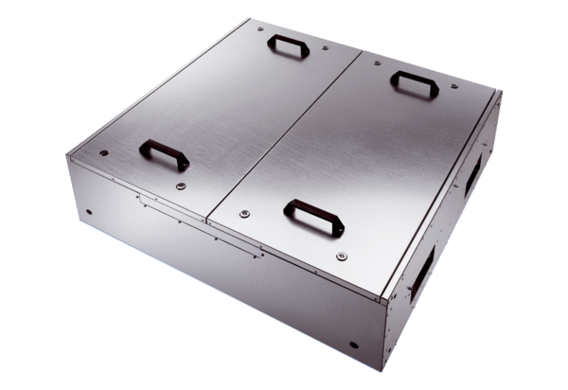Caisson d'air entrant insonorisé KFD 9040-KUnité de conditionnement : 1 pièceGamme: K
Numéro de référence : 0080.0969Fabricant : MAICO

